MILANO - THE MALL
10 - 12 NOVEMBRE 2017

LA PRIMA EDIZIONE DI
GRANDART
MODERN & CONTEMPORARY FINE ART FAIR

Una nuova fiera dell’arte moderna e contemporanea totalmente dedicata a quel perimetro della pittura, della scultura e delle arti applicate che mantiene uno stretto legame con le tecniche artistiche e con la poetica dei materiali.

Sono sempre più convinto che solo un sano e giusto equilibrio tra l'esecuzione tecnica e l'idea formi la vera opera d'Arte. E' inutile dire il contrario… la linea, la fusione, il mistero dell'impasto, il chiaroscuro ecco quello che fa parlare le cose nel quadro.
Ecco l’idea eterna. Il soggetto viene poi.
Umberto Boccioni

Dal 10 al 12 novembre 2017, The Mall, nel quartiere di Porta Nuova a Milano, ospita la prima edizione di GRANDART. Modern & Contemporary Fine Art Fair.
GRANDART, promossa da Ente Fiera Promoberg e da Media Consulter, in collaborazione con ANGAMC (l’Associazione Nazionale Gallerie d'Arte Moderna e Contemporanea), s’inserisce nel panorama fieristico milanese come una vera novità.
GRANDART è una nuova fiera dell’arte moderna e contemporanea dedicata a tutte quelle gallerie e artisti che si muovono in quel perimetro della pittura, della scultura e delle arti applicate che mantiene uno stretto legame con le tecniche, con la poetica dei materiali, e con la grande storia dell’arte.
GRANDART accoglie un nucleo di gallerie italiane e internazionali, selezionate da un comitato scientifico, composto da Bianca Cerrina Feroni, giornalista e critico, Martina Mazzotta, curatrice, Angelo Crespi, giornalista e critico, Lorenza Salamon, gallerista, Federico Rui, gallerista, Stefano Zuffi, storico dell’arte, scelte basandosi su criteri in cui i valori del “saper fare” e la tensione verso soluzioni chiamino in causa la categoria di bellezza, da rintracciare nel presente.
A una serie di protagonisti del panorama classico-moderno, tra i quali spiccano vere e proprie riscoperte, si accompagna un panel di nomi dell’arte contemporanea e di giovani emergenti.
Tra le iniziative proposte da GRANDART, l’omaggio a Gianfranco Ferroni che propone 15 opere di uno dei protagonisti della figurazione italiana del secondo Novecento ed esponente di spicco del Realismo esistenziale.
Il programma culturale di GRANDART si arricchisce con una serie di presentazioni editoriali. Venerdì 10 novembre alle ore 17.00, Cesare Biasini Selvaggi, direttore editoriale Exibart parlerà di
222 artisti emergenti su cui investire 2018 (edizioni Exibart); sabato 11 novembre alle ore 17.00, Alessandra Redaelli e Bianca Cerrina Feroni dialogheranno su libro Keep Calm e impara a capire l’arte (Newton Compton Editori); introduce Angelo Crespi, direttore artistico GRANDART.
Domenica 12 novembre, alle ore 17.00, Elena Pontiggia e Martina Mazzotta converseranno di Arturo Martini. La vita in figure (Johan & Levi Edizioni).
Come afferma Angelo Crespi, “GRANDART vuole essere una fiera che omaggia la tradizione pittorica italiana in una città, Milano, che ha visto nascere e affermarsi alcuni importantissimi movimenti artistici, come lo Spazialismo di Lucio Fontana, l’arte cinetica, l’arte nucleare, il Realismo esistenziale e altri ancora, ma anche vent’anni di distanza da quell’Officina milanese che aveva nella figurazione la sua cifra espressiva più caratteristica”.

Milano, 9 novembre 2017

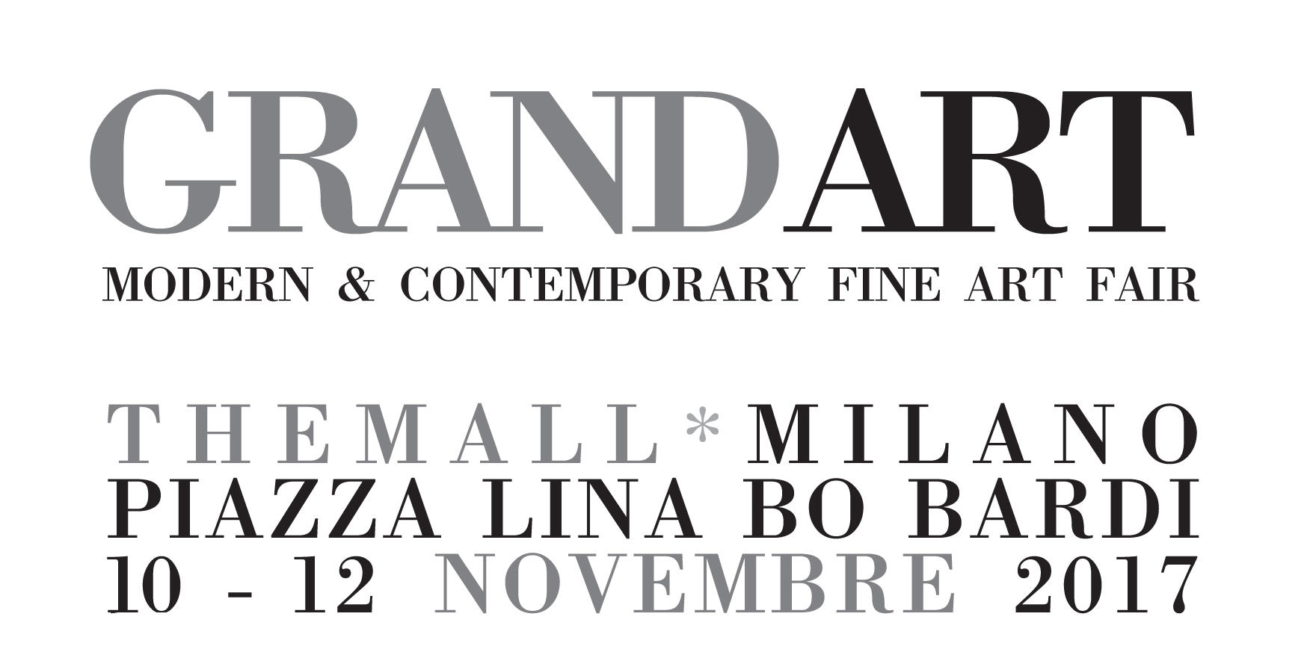

GRANDART. MODERN & CONTEMPORARY FINE ART FAIR
Milano, The Mall (piazza Lina Bo Bardi)
10 - 12 novembre 2017

Orari:
da venerdì 10 a domenica 12 novembre: dalle 11.00 alle 20.00

Biglietti:
Intero: € 10,00
Gratuito per bambini fino ai 10 anni

Segreteria Organizzativa:
Sergio Radici | 347.2556084 | 035.4592597 | sradici@alice.it

Comitato Promotore
Ente Fiera Promoberg
Media Consulter

Partner


Ufficio Stampa
CLP Relazioni Pubbliche | T. 02.36755700
Anna Defrancesco | anna.defrancesco@clponline.it | Paola Varano | paola.varano@clponline.it

Comunicato stampa www.clponline.it
Immagini http://bit.ly/2zGy12S

Elenco gallerie

- Salamon & C., Milano
- Federico Rui Arte Contemporanea, Milano
- Galleria Forni, Bologna
- Galleria d'Arte 56, Bologna
- PoliArt Contemporary, Milano
- Dellupi Arte, Milano
- Proposte D'Arte, Legnano (MI)
- S&G Arte, Biassono (MB)
- Galleria D'Arte L'Incontro, Chiari (BS)
- Arte Colonna, Appiano Gentile (CO)
- Arte Santerasmo, Milano,
- Galleria Open Art, Prato
- Galleria Giovanni Bonelli, Milano
- Punto sull'Arte, Varese
- Galleria Rubin, Milano
- Davide Coffa Gallery, Alba (CN)
- Imago Art Gallery, Lugano
- AICA Andrea Ingenito Contemporary Art, Napoli, Milano, Capri
- Casa d'Arte san Lorenzo, San Miniato (PI)
- Galleria Albini, Bergamo
- Liquid Art System, Capri (NA)
- Colossi Arte Contemporanea, Brescia
- Galleria Accademia, Torino
- Fabbrica EOS, Milano
- Galleria Ceribelli, Bergamo
- Bugno Art gallery, Venezia
- Studio Vigato, Alessandria
- Galleria Lo Magno, Modica (RG)
- area 35 Art Gallery, Milano
- Stanislao De’ Bonis, Reggio Emilia
- MAG, Como
- Sifrein Galerie, Parigi
- Galleria Ponte Rosso, Milano
- Wiki Arte, Bologna
- Art In Gallery, Milano
- Galleria Lydia Palumbo Scalzi, Latina
- Winarts, Milano
- Luisa Catucci Gallery, Berlino
- Castel Negrino Arte, Aicurzio (MB)

- Galleria Matteotti, Torino
- Artd2, Milano
- Galleria Ferrari, Treviglio (BG)
- MS Spazio Culturale, Brescia
- Signori Arte, Albissola Marina (SV)
- Real Arte, Sant'Elpidio a Mare (FM)
- 7ettanta6ei Gallery, Milano
- Co.R.E. Gallery, Napoli
- Italian Factory, Milano
- Galleria Bianconi, Milano
- Galleria dell'Incisione, Brescia
- Galleria Marini, Milano
- Chifari Art Gallery, Torino

Sezione Editoria
- Libreria Bocca, Milano
- Arte In, Viareggio (LU)
- Juliet Art Magazine, Trieste
- Arte e Collezionismo, Casalpusterlengo (LO)
- Exibart

Services
- ANGAMC, Milano
- Kooness, Milano
- BIG Ciaccio Arte, Milano
- Espoarte, Albissola Marina (SV)

